第八章 细胞生物学
一、竞赛中涉及的问题
细胞生物学是现代生物学的重要组成部分，这部分知识在国际IBO竞赛纲要中占据了比较大的比例。现行的中学生物学教材对纲要中提及的很多概念都没有涉及到。因此，有必要根据纲要的内容进行补充和深化。同时也应当注意，还是要以基础知识为主，不可片面地拔高。
（一）细胞生物学的发展
1．细胞的发现
1665年英国物理学家罗伯特·虎克用他自制的显微镜观察栓皮栎的软木切片时，看到了一个个蜂窝状的小室。他把这样的“小室”称为细胞。其实，他所看到的是植物细胞死亡后留下来的细胞空腔，是一个死细胞。尽管如此，虎克的工作还是使生物学的研究进入了微观领域。此后，许多人在动、植物中都看到和记载了细胞构造的轮廓。
2．细胞学说的建立
自虎克发现细胞之后约170年，到1839年创立了细胞学说。在这期间内，人们对动物、植物细胞及其内含物进行了较为广泛的研究，积累了大量的资料。直到19世纪30年代已有人注意到植物和动物在结构上存在某种一致性，它们都是由细胞所组成的。在这一背景下，德国植物学家施莱登于1838年提出了细胞学说的主要论点，次年又经德国动物学家施旺加以充实，最终创立了细胞学说。
细胞学说的主要内容是：细胞是动、植物有机体的基本结构单位，也是生命活动的基本单位。这样，就论证了整个生物界在结构上的统一性，细胞把生物界的所有物种都联系起来了，生物彼此之间存在着亲缘关系。这是对生物进化论的一个巨大的支持。细胞学说的建立有力地推动了生物学的发展，为辩证唯物论提供了重要的自然科学依据，恩格斯对此评价很高，把细胞学说誉为19世纪自然科学的三大发现之一。
3．细胞学的发展
进入本世纪以来，染色方法的改进，高速离心机的应用，特别是电镜的问世和放射性同位素的应用等，已使细胞生物学发展进入了较高的层次。从1953年开始，逐渐兴起在分子水平上探讨生命奥秘的分子生物学。分子生物学取得的卓越成就对细胞学的发展是一个巨大的推动。细胞学逐渐发展成从显微水平、亚显微水平和分子水平三个层次上深入探讨细胞生命活动的学科。
（二）细胞的形态与大小
1．细胞的形状
一个细胞与其他细胞分离而单独存在时，称游离细胞。游离细胞常呈球形或近于球形。但实际上由于细胞表面张力或原生质粘度的不均一性等原因，很多单独存在的游离细胞并不呈球状。例如，动物的卵细胞、植物的花粉母细胞是球状或近于球状的细胞，人的红细胞呈扁圆状，某些细菌呈螺旋状，精子和许多原生动物具有鞭毛或纤毛，变形虫和白血球等为不定形细胞。
许多细胞构成组织，这样的细胞称组织细胞。组织细胞的形状受相邻细胞的制约，并和细胞的生理功能有关。例如肌肉细胞适于伸缩，神经细胞适于接受刺激、产生兴奋、传导兴奋。
2．细胞的大小
细胞的体积很小，肉眼一般是看不见的，需要借助显微镜才能看到。在显微技术和电镜技术中常用的单位有：微米（μm或μ）、纳米（又叫毫微米nm）和埃三种。
1m＝10²cm＝10⁶μm＝10⁹Å
细胞的直径多在10μm～100μm之间。有的很小，如枝原体，其直径为0.1μm～0.2μm，是最小的细胞。细菌的直径一般只有1μm～2μm。有的细胞较大，如番茄、西瓜的果肉细胞直径可达1mm；棉花纤维细胞长约1cm～5cm；最大的细胞是鸟类的卵（鸟类的蛋只有其中的蛋黄才是它的细胞，卵白是供发育用的营养物质，不屑于细胞部分），如鸵鸟蛋卵黄的直径可达5cm。
细胞的大小与生物体的大小没有相关性。参天的大树与新生的小苗；大象与昆虫，它们的细胞大小相差无几。鲸是最大的动物，但是它的细胞并不大，生物体积的加大，主要是细胞数目的增多造成的。
（三）原核细胞和真核细胞
构成生物体的细胞可以分成两类：原核细胞和真核细胞。原核细胞代表原始形式的细胞，结构简单，只有一些低等的生物，如细菌、蓝藻、放线菌、枝原体等是由原核细胞构成的。真核细胞结构复杂，大多数生物都是由真核细胞所构成。
1．原核细胞
原核细胞外部由质膜包围，质膜的结构与化学组成和其核细胞相似。在质膜之外还有一层坚固的细胞壁保护。原核细胞壁的化学组成与真核细胞不同，是由一种叫胞壁质的蛋白多糖所组成，少数原核细胞的壁还含有其他多糖和类脂，有的原核细胞壁外还有胶质层。
原核细胞内有一个含DNA的区域，称类核或拟核。类核外面没有核膜，只由一条DNA构成。这种DNA不与蛋白质结合形成核蛋白。原核细胞中没有内质网、高尔基体、线粒体和质体等，但有核糖体和中间体。核糖体分散在原生质中，是蛋白质合成的场所。中间体是质膜内陷形成的复杂的褶叠构造，其中有小泡和细管样结构。有些原核细胞含有类囊体等结构。类囊体具有光合作用功能。在原核细胞中还有糖原颗粒、脂肪滴和蛋白颗粒等内含物（见下图）。
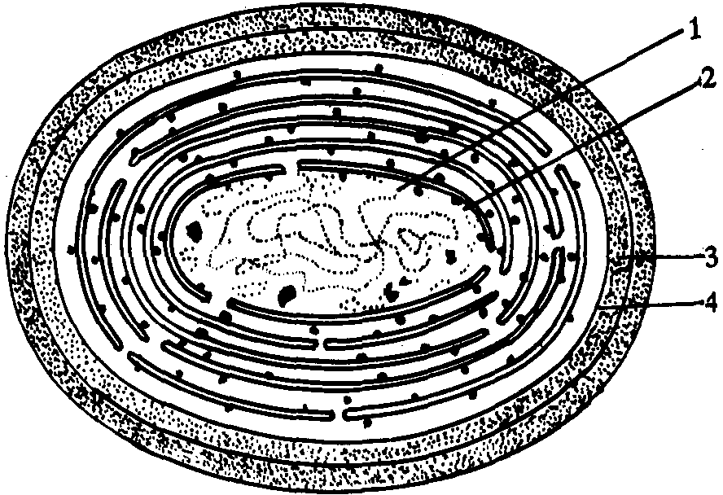
蓝藻细胞模式图
1．DNA 2．核糖体 3．细胞壁 4．细胞膜
2．真核细胞
真核细胞结构比原核细胞复杂，在同一个多细胞体内，功能不同的细胞，其形态结构也有不同。在真核细胞中，动物细胞和植物细胞也有重要区别。动物细胞质膜外无细胞壁，无明显的液泡。此外，在细胞核的附近有中心粒，在细胞有丝分裂时，发出星状细丝，称为星体。
植物细胞和动物细胞的主要区别是：植物细胞具有质体；其次，植物细胞的质膜外被细胞壁，相邻细胞间有一层胶状物粘合作用，称中层或胞间层。在两个相邻细胞间的壁上，有原生质丝相连，称胞间连丝，使细胞间互相沟通。最后在植物的分化细胞中往往有大液泡。原核细胞和真核细胞的主要区别比较如下：
原核细胞与真核细胞结构的主要区别
 | 原核细胞 | 真核细胞
细胞大小 | 很小（1～10微米） | 较大（10～100微米）
细胞核 | 无膜（称“类核”） | 有膜
遗传系统 | DNA不与蛋白质结合  一个细胞只有一条DNA | 核内的DNA与蛋白质结合，形成染色质（染色体）  一个细胞有两条以上染色体
细胞质 | 无内质网  无高尔基体  无溶酶体  无线粒体  仅有功能上相近的中间体  无叶绿体，但有的原核细胞有类囊体  一般无微管、无微丝  无中心粒 | 有内质网  有高尔基体  有溶酸体  有线粒体  有叶绿体（植物细胞）  有微管、微丝  在中心粒（动物细胞）
细胞壁 | 主要由胞壁质组成 | 主要由纤维素组成
（四）真核细胞的亚显微结构
我们通常把光镜下看到的结构称为细胞的显微结构。光镜可以把物体放大几百倍到一千多倍，分辨的最小极限达到0.2微米，是肉眼分辨率的1000倍。
电子显微镜下看到的结构，一般称为亚显微结构。亚显微结构水平能将分辨率提高到甚至几个埃，放大倍数可达到几十万倍，能使人们对于细胞结构的研究取得更多进展。
1．细胞膜
细胞膜即细胞质膜，它不仅是细胞与外界环境的分界层，而重要的是它控制着细胞内外的物质交换。此外，在真核细胞内还有丰富的膜系统。它们组成具有各种特定功能的细胞器和亚显微结构。例如，线粒体、叶绿体、高尔基体、溶酶体、细胞核、内质网等都是由膜围成的，有的并由膜构成内部的复杂结构。细胞膜和内膜系统以及线粒体膜、叶绿体膜等统称为“生物膜”。生物膜对细胞的一系列催化过程的有序反应和整个细胞的区域化提供了一个必需的结构基础。
（1）质膜的化学组成
细胞膜主要由脂类和蛋白质组成，蛋白质约占膜干重的20%～70%，脂类约占30%～80%，此外还有少量的糖类。不同细胞的细胞膜中各成分的含量出膜的功能而有所不同。
构成质膜的脂类中有磷脂、糖脂和类固醇等，其中以磷脂为主要组分。磷脂主要由脂肪酸、磷酸和甘油组成。（见下图）它是兼性分子，既有亲水的极性部分，又有流水的非极性部分，磷脂分子的构形是一个头部和两条尾巴。这种一头亲水，一头疏水的分子称为兼性分子。
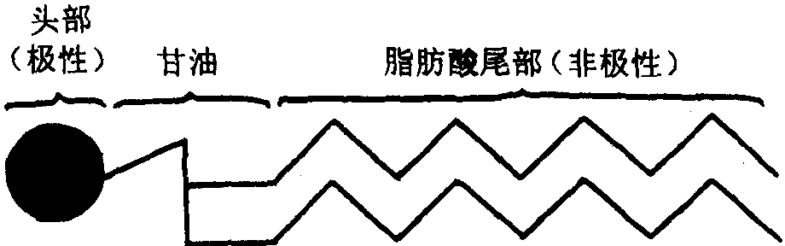
糖脂和胆固醇也都属于兼性分子。一般地说，功能多而复杂的生物膜蛋白质比例大。相反，膜功能越简单，所含蛋白质的种类越少。例如，神经髓鞘主要起绝缘作用，蛋白质的只有三种，与类脂的重量比仅为0.23。线粒体内膜则功能复杂，因此含有蛋白质的种类约30种～40种，蛋白质与类脂的比值达3.2之多。构成质膜的蛋白质（包括酶）的种类很多，这和不同种类细胞的质膜功能有关，少者几种，多者可能有数十种。由于分离提纯困难，迄今提纯的膜蛋白还为数不多。从分布位置看，质膜的蛋白质可分为两大类。一类只是与膜的内外表面相连，称为外在性蛋白或周缘蛋白。另一类嵌入双脂质内部，有的甚至还穿透膜的内外表面，称为内在性蛋白。分高外在性蛋白比较容易，但内在性不易分一般外在性蛋白占全部胰蛋白的比例较小，而内在性蛋白所占的比例较大。
质膜中的多糖主要以糖蛋白和糖脂的形式存在。一般认为，多糖在接受外界刺激的信息方面有重要作用。
（2）质膜的分子结构模型
关于质膜的分子结构，有许多不同的模型，其中受到广泛支持的是“流动镶嵌模型”。其主要特点有两个：一是强调了膜的流动性。认为脂类的双分子层或者膜的蛋白质都是可以流动或运动的。二是显示了膜脂和膜蛋白分布的不对称性。如有的蛋白质分子镶在类脂双分子层表面，有的则部分或全部嵌入其内部，有的则横跨膜层。
在类脂层外面的蛋白质称为外在性蛋白，嵌入类脂层中的蛋白质和横跨类脂层的蛋白质称为内在性蛋白。各种生物膜在功能上的差别可以用镶嵌在类脂层中的蛋白质的种类和数量的不同得到解释。
外在性蛋白主要处于水的介质中，而内在性蛋白只是部分暴露于水中，而主要处于油脂介质中，内在蛋白在这种双相环境中所以能保持稳定，是因为它也像磷脂分子那样具有亲水和疏水两个部分。暴露在水介质中的部分由亲水性氨基酸组成，而嵌在脂质在的蛋白质部分主要是由疏水性氨基酸组成的。现在已能分离出某些内在性蛋白，发现它们的疏水性氨基酸含量显著多于亲水性氨基酸，而外在性蛋白的这两类氨基酸的比例是大体相等的。
多糖只分布于膜和外侧，表现出不对称性。脂质在膜中的分布也是不完全对称的，例如不饱和脂肪酸和固醇在膜的外侧较多。流动镶嵌模型认为质膜的结构成分不是静止的，而是可以流动的。许多试验证明，质膜中类眼分子的脂肪酸键部分在正常生理情况下处于流动状态。一般认为膜脂所含脂肪酸的碳链愈长或不饱和度愈高，流动性愈大。环境温度下降膜脂的流动性减弱，相反，在一定限度内温度升高则脂质的流动性增加。
质膜中的蛋白质也是能够运动的。人们常提到的一个实验证据是1970年Frye．L．D和Eddidin．M的工作（见下图）。他们用不同的荧光染料标记的抗体分别与小鼠细胞和人细胞的膜抗原相结合，它们能分别产生绿色和红色荧光。当这两种细胞融合后形成一个杂交细胞时，开始一半呈绿色，一半呈红色，说明它们的抗原（蛋白质）是在融合细胞膜中互相分开存在的。但在37℃下保温40分钟后，两种颜色的荧光点就呈均匀分布。
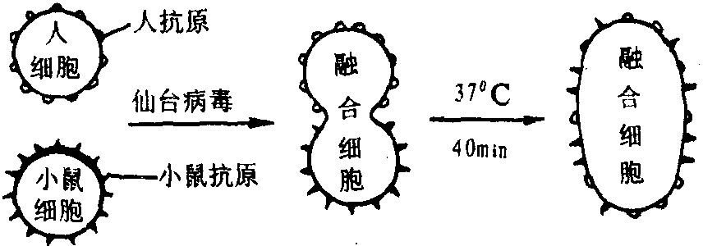
这说明抗原蛋白质可以在细胞膜中移动而重新分布。这一过程基本上不需能量，因为它不因缺乏ATP而受抑制。
膜蛋白的运动受很多因素影响。膜中蛋白质与脂类的相互作用、内在蛋白与外在蛋白相互作用、膜蛋白复合体的形成、膜蛋白与细胞骨架的作用等都影响和限制蛋白质的流动。质膜中蛋白质的移动显然应和质膜的功能变化有关。
（3）物质通过质膜进出细胞
物质进出细胞必须通过质膜，质膜对物质的通透有高度选择性。通透过程可分5种类型：自由扩散、促进扩散、伴随运送、主动运输和内吞外排作用（见下图）。
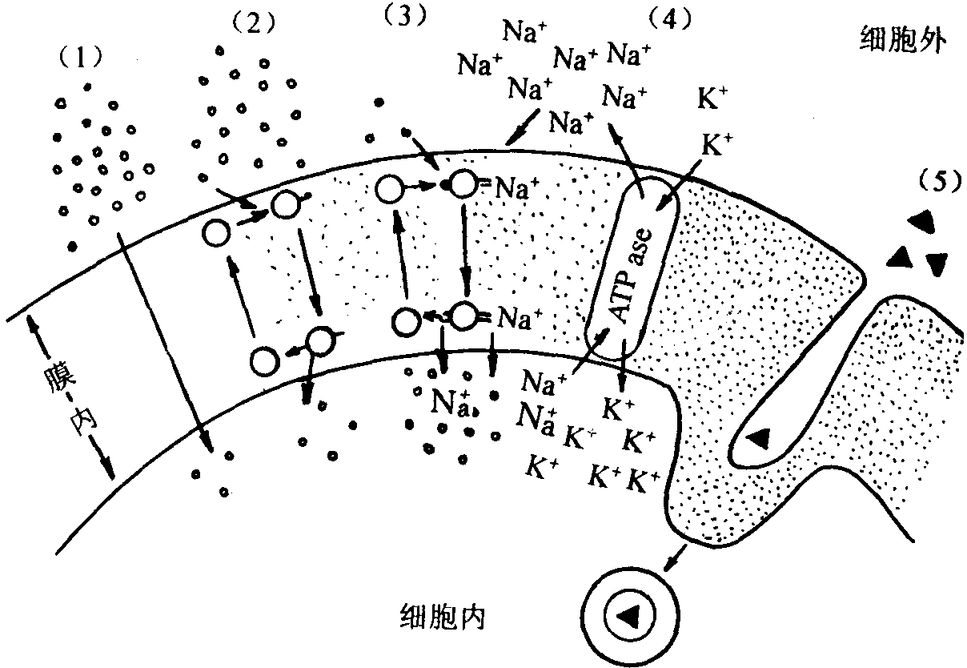
通过细胞膜物质运输的五种形式
（1）简单扩散；（2）促进扩散；（3）伴随运送；（4）主动运输；（5）内吞外排作用
自由扩散 指物质顺浓度梯度直接穿过脂双层进行运输的方式。既不需要细胞提供能量也不需要膜蛋白协助。一般来说，影响物质进行自由扩散速度的因素主要是物质本身分子大小、物质极性大小、膜两侧物质的浓度差及环境温度等。
由于膜主要由类脂和蛋白质组成，双层类脂分子构成质膜的基本骨架，所以物质通过膜的扩散和它的脂溶性程度有直接关系。大量实验证明，许多物质通过膜的扩散都和它们在脂肪中的溶解度成正比。
水几乎是不溶于脂的，但它经常能够迅速通过细胞膜。有人推测膜上有许多小孔，膜蛋白的亲水基团嵌在小孔表面，因此水可通过质膜自由进出细胞。
促进扩散 这也是一种顺浓度梯度的运动，但扩散是通过镶嵌在质膜上的蛋白质的协助来进行的。有实验说明，K＋不能通过磷脂双分子层的人工膜，但如在人工膜中加入少量缬氨霉素时，K＋便可通过。激氨霉素是一种多肽，是含有十二个氨基酸的脂溶性抗生素。缬氨霉素和K＋有特异的亲和力，在它的帮助下K＋可以透过膜由高浓度处向低浓度处扩散。缬氨霉素就相当于质膜中起载体作用的蛋白质。葡萄糖过红细胞膜进入细胞的过程也是以这种促进扩散的方式进行的。但葡萄糖通过膜进入细胞的过程，特别是在小肠上皮细胞，往往是以主动运输方式进行的。
主动运输 物质由低浓度向高浓度（逆浓度梯度）进行的物质运输。主动运输过程中，需要细胞提供能量。
一般动物细胞和植物细胞的细胞内K＋的浓度远远超过细胞外的浓度，相反，Na＋的含量一般远远低于周围环境。为了细胞逆浓度梯度排出Na＋，吸收K＋的机制，发展了一种离子泵的概念，即靠这种泵的作用在排出Na＋的同时抽进K＋。现在已经知道离子泵的能量来源是ATP。凡是具有离子泵的组织细胞，其质膜中都有ATP酶系。有实验证明，当注射ATP给枪乌贼（由于中了毒不能合成自己的ATP）巨大神经细胞时，细胞膜立即开始抽排钠和钾离子，并且一直继续到ATP全部用完为止。
关于泵的作用机制，有各种解释。例如，一个存在于神经和肌肉细胞中的离子泵的模型，要求有一个蛋白质的载体，它横跨质膜，在质膜外侧一端和Na＋结合，而在内侧一端和Na＋结合。在有ATP提供情况下，载体蛋白内外旋转，使K＋转入内侧，而Na＋转入外侧。这样离子脱离载体蛋白后，K＋即积累于细胞内，而Na＋进入细胞外的环境中。整个过程可以反复进行。
另外还有一种方式的物质运输，也是物质逆浓度梯度进入细胞的过程，叫伴随运输，又叫协同运输。在此过程中物质运动并不直接需要ATP，而是借助其他物质的浓度梯度为动力进行的。后一种物质是通过载体和前一种物质相伴随运动的。比如动物细胞对氨基酸和葡萄糖的主动运输，就是伴随Na＋的协同运输。
内吞作用和外排作用大分子物质要以形成小泡的方式才能进入细胞。它们先与膜上某种蛋白质进行特异性结合，然后这部分质膜内陷形成小囊，将该物质包在里面。随后从质膜上分离下来形成小泡，进入细胞内部。这个过程称做内吞作用。内吞的物质为固体者称为吞噬作用，若为液体则称为胞饮作用。变形虫利用吞噬作用来获取食物。吞噬后的小泡再与细胞质的溶酶体融合逐步将其吞进的物质分解。哺乳动物的多形核白细胞和巨噬细胞利用吞噬作用来消灭侵入的病菌。
与内吞作用相反，有些物质通过形成小泡从细胞内部逐步移到细胞表面，与质膜融合而把物质向外排出。这种运送方式称为外排作用。分泌蛋白颗粒就是通过这种方式排出体外的。内吞作用和外排作用与其他主动运输一样也需要能量供应。如果氧化酸化作用被抑制，那么吞噬作用应就会被阻止；如果分泌细胞中的ATP合成受阻，则外排作用也不能继续进行。
（4）细胞膜与细胞的识别
细胞识别是指生物细胞对同种和异种细胞的认识，对自己和异己物质的认识。无论单细胞生物和高等动植物，许多重要的生命活动都和细胞的识别能力有关。比如，草履虫有性生殖过程中的细胞接合，开花植物的雌蕊能否接受花粉进行受精，都要靠细胞识别的能力。高等动物和人类的免疫功能更要依靠细胞的识别能力。细胞识别的功能是和细胞膜分不开的。因为细胞膜是细胞的外表面，自然对外界因素的识别过程发生在细胞膜。如哺乳动物和人类的细胞识别：当外来物质（例如大分子、细菌或病毒，在免疫学上称它们为抗原）进入动物和人体，免疫系统以两种方式发生反应，一是制造抗体，一是产生敏感细胞。抗体和敏感细胞与抗原相结合，通过一系列反摧毁抗原，把抗原从体内消除掉。抗原与抗体的识别，主要取决于细胞膜上表面的某些受体。
（5）细胞膜与细胞连接
在多细胞生物体内，细胞与细胞之间通过细胞膜相互联系，形成一个密切相关，彼此协调一致的统一体，称为细胞连接。动物细胞间的连接方式有紧密连接、桥粒、粘合带以及间隙连接等（见下图）。
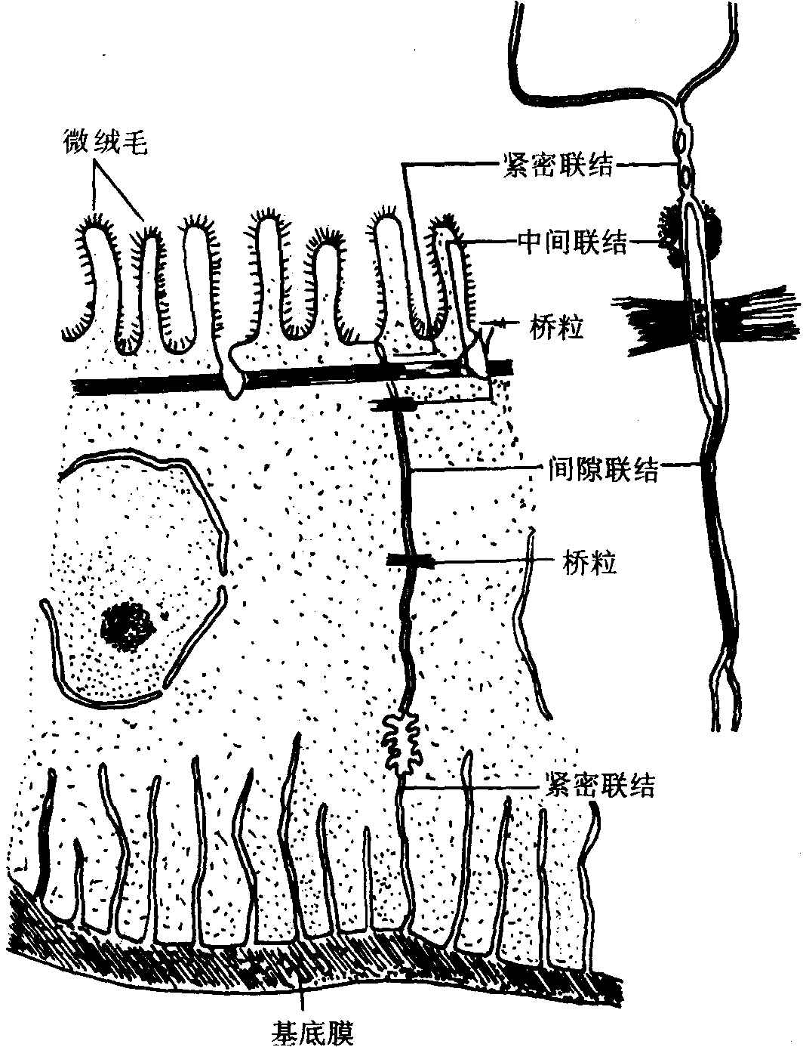
植物细胞间则通过胞间连丝连接。
紧密连接：亦称结合小带，这是指两个相邻细胞的质股紧靠在一起，中间没有空隙，而且两个质膜的外侧电子密度高的部分互相融合，成一单层，这类连接多见于胃肠道上皮细胞之间的连接部位。
间隙连接：是两个细胞的质膜之间有20Å～40Å的间隙的一种连接方式。在间隙与两层质腹中含有许多颗粒。这些颗粒的直径大约有80Å左右，它们互相以90Å的距离规则排列。间隙连接的区域比连接大得多，以断面看长得多。间隙连接为细胞间的物质交换。化学信息的传递提供了直接通道。间隙连接主要分布于上皮、平滑肌及心肌等组织细胞间。
粘合带：是相邻细胞膜之间有较大间隙的一种连接方式，连接处相邻细胞膜间存在着15nm～20nm的间隙。在这部分细胞膜下方的细胞质增浓，由肌动蛋白组成的环形微丝穿行其中。粘合带一般位于紧密连接的下方，又称中间连接，具有机械支持作用。见于上皮细胞间。
桥粒：格相邻细胞间的纽扣样连接方式。在桥位处两个细胞质腹之间隔有宽约250Å的间隙，其中有一层电子密度稍高的接触层，将间隙等分为二。在桥粒处内侧的细胞质呈板样结构，汇集很多微丝。这种结构和加强桥粒的坚韧性有关。桥拉多见于上皮，尤以皮肤、口腔、食管、阴道等处的复层扁平上皮细胞间较多。桥粒能被胰蛋白酶、胶原酶及透明质酸酶所破坏，故其化学成分中可能含有很多蛋白质。
胞间连丝：植物细胞间特有的连接方式，在胞间连丝连接处的细胞壁不连续，相邻细胞的细胞膜形成直径约20nm～40nm的管状结构，使相邻细胞的细胞质互相连通。胞间连丝是植物细胞物质与信息交流的通道，对于调节植物体的生长与发育具有重要作用。
总的来讲，细胞间连接的主要作用在于加强细胞间的机械连接。此外对细胞间的物质交换起重要作用。一般认为，间隙连接在细胞间物质交换中起明显的作用；中间连接部分也是相邻细胞间易于物质交流的场所；紧密连接是不易进行细胞间物质交换的部分；桥粒的作用看来也只是在于细胞间的粘着。
2．细胞质
真核细胞质膜以内核膜以外的结构称为细胞质。细胞质主要包括细胞质基质和细胞器。
（1）细胞质的基质
细胞质基质亦称透明质，是细胞质中除去所有细胞器和各种颗粒以外的部分，呈均质半透明的胶体状物质。其中包含了许多物质，如小分子的水、无机离子，中等分子的脂类、氨基酸、核苷酸，大分子的蛋白质、核酸、脂蛋白、多糖。
细胞质的基质主要有两个方面的功能：一是含有大量的酶，生物代谢的中间代谢过程大多是在细胞质基质中完成，如糖酵解途径、磷酸戊糖途径、脂肪酸合成等；二是细胞质基质作为细胞器的微环境，为维护细胞器正常结构和生理活动提供所需的环境，也为细胞器的功能活动提供底物。
（2）细胞器
①线粒体 线粒体是一种普遍存在于真核细胞中的细胞器，各种生命活动所需的能量大部分都是靠线粒体中合成的ATP提供的，因此有细胞的“动力工厂”之称。
线粒体主要由蛋白质和脂类组成，其中蛋白质占线粒体干重的一半以上。此外还有少量的DNA、RNA、辅酶等。线粒体含有许多种酶类，其中有的酶是线粒体某一结构特有的（标记酶），比如线粒体外膜的标记酶为单胺氧化酶，内膜为细胞色素氧化酶，膜间隙为腺苷酸激酶，线粒体基质的为苹果酸脱氢酶。
在大多数情况下，线粒体呈圆形、近似圆形、棒状或线状。
在电子显微镜下，线粒体为内外两层单位膜构成的封闭的囊状结构。可分为以下四个部分：
外膜 为一个单位膜，膜中蛋白质与脂类含量几乎均等。物质通透性较高。
内膜 也是一个单位膜，膜蛋白质含量高，占整个膜的80%左右。内膜对物质有高度地选择通透性。部分内膜向线粒体腔内突出形成嵴。同时内膜内表面排列着一些颗粒状的结构，称为基粒。基粒包括三个部分：头部（F₁因子，为水溶性蛋白质，具有ATP酶活性）、腹部（F₀因子，由疏水性蛋白质组成）、柄部（位于F₁与F₀之间）。
膜间隙 为内外膜之间围成的胜除。其内充满无定形物，主要是可溶性酶、反应底物以及辅助因子等。
基质 由内膜封闭形成的空间，其中含有脂类、蛋白质、核糖体、RNA及DNA。
研究表明，内外膜的通透性差别很大。外膜容许电解物质、水、蔗糖和大至10 000道尔顿的分子自由透入。外膜上可能有20Å～30 Å 的小孔，便于小分子的通过。内膜与外膜相反，离子各分子的通过要有特殊的载体帮助才能实现。
在线粒体内膜上存在的电子传递键，能将代谢脱下的电子最终传给氧并生成水，同时释放能量，这种电子传送链又称呼吸键。它的各组分多以分子复合物形式存在于线粒体内膜中。在线粒体内膜中，各组分按严格的排列顺序和方向（氧还电位由低到高），参与电子传递。
糖、脂肪、氨基酸的中间代谢产物在线粒体基质中经三羧酸循环进行最终氧化分解。在氧化分解过程中，产生NADH和FADH₂两种高还原性的电子载体。在有氧条件下，经线粒体内膜上呼吸键的电子传递作用，将O₂还原为H₂O；同时利用电子传递过程中释放的能量将ADP合成ATP。
关于ATP形成，即氧化磷酸化作用的机制，目前，最为公认的是化学渗透假说。它认为，电子在线粒体内膜上传递过程中，释放的能量将质子从线粒体基质转移至膜间隙，在内膜两侧形成质子梯度。利用这一质子梯度，在ATP酶复合体参与下，驱动ADP磷酸化，合成ATP。催化NADH氧化的呼吸链中，每传递两个电子，可产生3个ATP分子；而催化琥珀酸氧化的呼吸链中，每传送两个电子，只产生两个ATP分子。
线粒体中的DNA分子通常与线粒体内膜结合存在，呈环状，和细菌DNA相似。已经证明，在线粒体中有DNA聚合酶，并且离体的线粒体在一定条件下有合成新DNA的能力。线粒体DNA也是按半保留方式进行复制的，其复制时间与核DNA不同，而与线粒体的分裂增殖有关。一般是在核DNA进行复制后，在核分裂前（G₂）期，线粒体DNA进行复制，随后线粒体分裂。
在细胞进化过程中，最早的线粒体是如何形成的？这就是线粒体的起源问题。目前，有两种不同的假说，即内共生假说和分化假说。内共生假说认为线粒体是来源于细菌，是被原始的前真核生物吞噬的细菌。这种细菌与前真核生物共生，在长期的共生过程中通过演化变成了线粒体。另一种假说，即分化假说则认为线粒体在进化过程中的发生是由于质膜的内陷，再经过分化后形成的。
②叶绿体
叶绿体是质体的一种，是绿色植物进行光合作用的场所。质体是植物细胞所特有的。它可分为具色素的叶绿体、有色体和不具色素的白色体。
叶绿体主要由脂类和蛋白质分子组成，此外在叶绿体基质中还有少量DNA和RNA。
电镜观察，叶绿体由双层单位膜构成（见下图）。
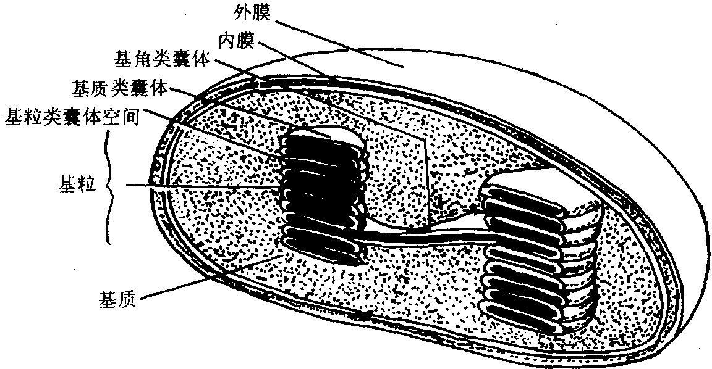
叶绿体结构示意图
外被：由两层单位膜构成，外膜通透性大，内膜物质有较强选择通透性。内外膜间围有膜间隙。
基质：叶绿体内充满流动状态的基质，基质中有许多片层结构。每片层是由周围闭合的两层膜组成，呈扁囊状，称为类囊体。类囊体内也是水溶液。小类囊体互相堆叠在一起形成基粒，这样的类囊体称为基粒类囊体。组成基粒的片层称为基粒片层。大的类囊体横贯在基质中，连接于两个或两个以上的基粒之间。这样的片层称为基质片层，这样的类囊体称基质类囊体。光合作用过程中光能向化学能的转化是在类囊体膜上进行的，因此类囊体膜亦称光合膜。在叶绿体的基质中有颗粒较大的油滴和颗粒较小的核糖体。基质中存在DNA纤维，各种可溶性蛋白（酶），以及其他代谢有关的物质。
兰藻和光合细菌等原核生物没有叶绿体。兰藻的类囊体是分布在细胞内，特别是分散在细胞的周边部位。光合细菌的光合作用是在含有光合色素的细胞内膜进行的。这种内膜呈小泡状或扁囊状，分布于细胞周围，称为载色体。
叶绿体中的DNA含量比线粒体显著多。其DNA也是呈双链环状，不与组蛋白结合，能以半保留方式进行复制。同时还有自己完整的蛋白质合成系统。当然，叶绿体同线粒体一样，其生长与增殖受核基因及其自身基因两套遗传系统控制，称为半自主性细胞器。
关于叶绿体的起源和线粒体一样也有两种互相对立的假说，即内共生说和分化说。按内共生假说，叶绿体的祖先是兰藻或光合细菌。
③内质网
内质网是细胞质中由膜围成的管状或扁乎囊状的结构，互相连通成网，构成细胞质中的扁平囊状系统。
内质网根据不同的形态结构，可分为两种类型：一种是粗面内质网，其结构特点是由扁平囊状结构组成，膜的外侧有核糖体附着。现在有大量实验证明，各种分泌蛋白质（如血浆蛋白、血浆清蛋白、免疫球蛋白、胰岛素等）都主要是在粗面内质网的结合核糖体上合成的。还有种内质网是滑面内质网，多由小管与小囊构成不规则的网状结构，膜表面光滑，无核糖体颗粒附着。主要存在于类固醇合成旺盛的细胞中。
内质网的功能包括以下几点：
＊蛋白质的合成与转运（粗面内质网）；
＊蛋白质的加工（如糖基化）；
＊脂类代谢与糖类代谢（滑面内质网）；
＊解毒作用（滑面内质网上有分解毒物的酶）。
④核糖体
核糖体是在各类细胞中普遍存在的颗粒状结构，是一种非常重要的细胞器。核糖体是无膜的细胞器，主要成分是蛋白质与RNA。核糖体的RNA称为rRNA，约占60%，蛋白质约占40%，蛋白质分子主要分布在核糖体的表面，而rRNA则位于内部，二者靠非共价键结合在一起。
在真核细胞中很多核糖体附着在内质网的膜，称为附着核糖体，它与内质同形成复合细胞器，即粗面内质网。在原核细胞质膜内侧也常有核糖体着附。还有一些核糖体不附着在跟上，呈游离状态，分布在细胞质基质内，称游离核糖体。附着在内质网膜上的核糖体与游离核糖体所合成的蛋白质种类不同，但核糖体的结构与化学组成是完全相同的。
核糖体由大、小两个亚单位组成。由于沉降系数不同，核糖体又分为70S型和80S型。70S型核糖体主要存在于原核细胞及叶绿体、线粒体基质中，其小亚单位为30S，大亚单位为50S；80S型核糖体主要存在于真核细胞质中，其小亚单位为40S，大亚单位60S。
核糖体是蛋白质合成的场所。因此核糖体是细胞不可缺少的基本结构，存在于所有细胞中。核糖体往往并不是单个独立地执行功能，而是由多个核糖体串连在一条mRNA分子上高效地进行肽键的合成。这种具有特殊功能与形态的核糖体与mRNA的聚合体称为多聚核糖体。
⑤高尔基复合体，
1898年最初在神经细胞发现这种细胞器，以发明者的名字命名，称高尔基体形中高尔基器。其主要成分是脂类、蛋白质及多糖物质组成。其标志酶为糖基转移酶。
在电镜下可见高尔基体是由滑面膜围成的扁囊状和泡状结构组成的。膜上无核糖体，因此它不能合成蛋白质。典型的高尔基体表现一定的极性。它的形状犹如一个圆盘，盘底向着核膜或内质网一侧凸出，而凹面向着质膜一侧。凸面称形成面，凹面称成熟面。形成面的膜较薄，与内质网膜相似，成熟面的膜较厚，与质膜相似。
高尔基器的第一个主要功能是为细胞提供一个内部的运输系统，它把由内质网合成并转运来的分泌蛋白质加工浓缩，通过高尔基小泡运出细胞，这与动物分泌物形成有关。高尔基体对脂质的运输也起一定的作用。高尔基体的第二个重要功能是能合成和运输多糖，这可能与植物细胞壁的形成有关。第三个方面就是糖基化作用，即高尔基体中含有多种精基转移酶，能进一步加工、修饰蛋白质和脂类物质。
关于高尔基体的发生，倾向于认为它是由内质网转变来的。
⑥溶酶体
溶酶体是由一个单位膜围成的球状体。主要化学成分为脂类和蛋白质。溶酶体内富含水解酶，由于这些酶的最适pH值为酸性，因而称为酸性水解酶。其中酸性磷酸酶为溶酶体的标志酶。
由于溶酶体外面有膜包着，使其中的消化酶被封闭起来，不致损害细胞的其他部分。否则膜一旦破裂，将导致细胞自溶而死亡。
溶酶体可分成两种类型：一是初级溶酶体，它是由高尔基囊的边缘膨大而出来的泡状结构，因此它本质上是分泌泡的一种，其中含有种种水解酶。这些酶是在租面内质网的核糖体上合成并转运到高尔基囊的。初级溶酶体的各种酶还没有开始消化作用，处于潜伏状态。二是次级溶酶体，它是吞噬泡和初级溶酶体融合的产物，是正在进行或已经进行消化作用的液泡。有时亦称消化泡。在次级溶酶体中把吞噬泡中的物质消化后剩余物质排出细胞外。吞噬泡有两种，异体吞噬泡和自体吞噬泡，前者吞噬的是外源物质，后者吞噬的是细胞本身的成分。
溶酶体第一方面的功能是参与细胞内的正常消化作用。大分子物质经内吞作用进入细胞后，通过溶酶体消化，分解为小分子物质扩散到细胞质中，对细胞起营养作用。第二个方面的作用是自体吞噬作用。溶酶体可以消化细胞内衰老的细胞器，其降解的产物重新被细胞利用。第三个作用是自溶作用。在一定条件下，溶酶体膜破裂，其内的水解酶释放到细胞质中，从而使整个细胞被酶水解、消化，甚至死亡，发生细胞自溶。细胞自溶在个体正常发生过程中有重要作用。如无尾两栖类尾巴的消失等。
⑦圆球体和糊粉粒
植物细胞有具水解酶活性的结构，如圆球体。它们都是由一个单位膜围成的球状体。圆球体具有消化作用及贮存脂肪功能；糊粉粒也具消化作用，并且为蛋白质的贮存场所。
⑧微体
微体也是一种由单位膜围成的细胞器。它呈圆球状、椭圆形、卵圆形或哑铃形。根据酶活性的差别可分为两种类型：过氧物体和乙醛酸循环体。
过氧化物酶体：是具有过氧化氢酶活性的小体，内含许多氧化酶、过氧化氢酶，能将对细胞有害的的H₂O₂转化为H₂O和O₂。在植物叶肉细胞中，过氧化物酶体执行光呼吸的功能。
乙醛酸循环体：除含过氧化物酶体有关的酶系外，还含有乙醛酸循环有关的酶系，如异柠檬酸裂合酶、苹果酸合成酶等。乙醛酸循环体除了具有分解过氧化物的作用，还参与糖异生作用等过程
⑨液泡与液泡系
在植物细胞中有大小不同的液泡。成熟的植物细胞有一个很大的中央液泡，可能占细胞体积的90%，它是由许多小液泡合并成的。动物细胞中的液泡较小，差别也不显著。
液泡由一层单位膜围成。其中主要成分是水。不同种类细胞的液泡中含有不同的物质，如无机盐、糖类、脂类、蛋白质、酶、树胶、丹宁、生物碱等。
液泡的功能是多方面的，强维持细胞的紧张度是它所起的明显作用。其次是贮藏各种物质，例如甜菜中的蔗糖就是贮藏在液泡中，而许多种花的颜色就是由于色素在花瓣细胞的液泡中浓缩的结果。第三，液泡中含有水解酶，它可以吞噬消化细胞内破坏的成分。最后，液泡在植物细胞的自溶中也起一定的作用。植物有些衰老退化的细胞通过自溶被消化掉。这时液泡破坏，其中的水解酶被释放出来，导致细胞成分的分解和细胞的死亡。例如蚕豆子叶中约80%的RNA是在种子萌发的最初30天内逐渐被分解的。但如果把液泡破坏，其中的核糖核酸酶释放出来的话，可在几小时内使核糖体RNA分解完。这说明一旦液泡破坏，水解酶释放出来，可以很快使细胞自溶。
3．细胞核
真核细胞具有细胞核。除了哺乳动物成熟红细胞及高等植物的筛管细胞等少数几种细胞能在无核状态下进行生命活动外，多数真核细胞都具有细胞核。细胞核是遗传信息的贮存场所，对于细胞结构及生命活动具有重要的调控作用。
（1）核膜
在电镜下真核细胞的核主要包括核膜、染色质、核仁和核基质四部分。
真核细胞具有核膜，核膜亦称核被膜，使遗传物质DNA与细胞质分开。原核生物，如细菌、兰藻等不具核膜，即DNA和细胞质之间没有膜隔开。核膜由内外两层膜组成。内膜平滑，外膜靠细胞质的一侧有时附着有核糖体，并且常可看到外膜与粗面内质网是连续的，所以内外膜之间的核周腔经过内质网似乎可能和细胞处相通。内外两膜在很多地方愈合形成小孔，称为核膜孔。
离子、比较小的分子可以通透核膜。但像球蛋白、清蛋白等高分子则不能原样通过核膜。高分子的进出核要由核膜孔通过。
（2）染色质
染色质是间期细胞核中易被碱性染料染色的物质，由DNA与蛋白质为主组成的复合结构，是遗传物质的存在形式。在分裂期，细长的染色质高度凝集并螺旋化，缩短变粗，形成染色体。染色体与染色质是化学组成一致、而在细胞周期的不同时期出现的两种不同构型结构。
在真核细胞中，核小体是构成染色质的基本单位，核小体是DNA与组蛋白结合形成的。另外，染色质的成分还包括少量的RNA和非组蛋白。
在间期核中，染色质的形态不均匀。根据其形态及染色特点可分为常染色质和异染色质两种类型。
常染色质：折叠疏松、凝缩程度低，处于伸展状态，碱性染料染色时着色浅。具有转录活性的染色质一般为常染色质。
异染色质：折叠压缩程度高，处于凝集状态，经碱性染料染色着色深。其DNA中重复序列多，复制较常染色质晚。其中部分异染色质是由原来的常染色质凝集而来，还有一些异染色质除复制期外，在整个细胞周期中均处于集缩状态。
（3）核仁
光学显微镜下观察，真核细胞的间期核中可见到1个或多个球状小体称为核仁。
经研究发现，核仁结构主要是四种。第一种结构是直径为150Å～200 Å的颗粒成分。第二结构是直径为20Å～30 Å的纤维成分。第三种结构是伸入到核仁中的染色质，它的电子密度比较低。第四种结构部分是基质，即上述三种结构以外的部分。
核仁是核糖体RNA（tRNA）合成及核糖体亚单位前体组装的场所，与核糖体的生物发生密切相关。核糖体RNA是在核仁合成的。如组成80S型核糖体的rRNA共有四种：5S、5.8S、18S、28S，其中后三种是在核仁中合成的。
（4）核基质
间期核内非染色或染色很淡的基质称核内基质。染色质和核仁悬浮于其中，它含有蛋白质、RNA、酶等。核内基质亦称核液。
4．细胞骨架
细胞骨架普遍存在于真核细胞中，蛋白质纤维构成的网架体系。主要包括细胞膜骨架、细胞质骨架和细胞核骨架三部分。细胞骨架对于细胞形态的维持、细胞运动、物质运输、细胞增殖及分化等具有重要作用。
（1）细胞膜骨架
指细胞膜下由蛋白质纤维组成的网架结构，称为细胞膜骨架。膜骨架一方面直接与膜蛋白结合，另一方面又能与细胞质骨架相连，主要参与维持细胞质膜的形态，并协助细胞膜完成某些生理功能。
（2）细胞质骨架
要指存在于细胞质中的三类成分：微管、微丝和中间纤维。它们都是与细胞运动有关的结构。
微管：它是中空的圆筒状结构，直径为18nm～25nm，长度变化很大，可达数微米以上。构成微管的主要成分是微管蛋白。这种蛋白既具有运动功能又具有ATP酶的作用，使ATP水解，获得运动所需的能量。除了独立存在于细胞质中的微管外，纤毛、鞭毛、中心粒等基本上也是由许多微管聚集而成，细胞分裂时出现的纺锤丝也是由微管组成。此外，微管常常分布在细胞的外线，起细胞骨架的作用。微管和功能在不同类型的细胞内并不完全相同，组成纤毛、鞭毛的微管主要与运动有关，而神经细胞中的微管可能与支持和神经递质的运输有关。
微丝：微丝是原生质中一种细小的纤丝，直径约为50 Å～60 Å，常呈网状排列在细胞膜之下，在光镜下看不见，但如果微丝集合成束，则可在光镜下看到。微丝的成分是肌动蛋白和肌球蛋白，这是肌纤维的运动蛋白。由此可知，它有运动功能，细胞质的流动、变形运动等都和微丝的活动有关。动物细胞在进行分裂时，细胞中央发生横缢，将细胞分成两个，也必须由微丝收缩而产生。有的微丝主要起支架作用，与维持细胞的形状有关。
中间纤维：其粗细介于微管和微丝之间，也是由蛋白质组成。不同组织中，中间纤维的蛋白质成分有明显的差异。中间纤维与微管、微丝一起形成一个完整的骨架体系，细胞起支撑作用。同时参与桥粒的形成。它外连细胞膜，内与核内的核纤层相通，它在细胞内信息传递过程中可能起重要作用。
（3）细胞核骨架
真核细胞核中也存在着一个以蛋白质为主要结构成分的网架体系，称为核骨架。狭义地讲，核骨架就是指核基质，广义地讲，核骨架则包括了核基质、核纤层和核孔复合体等。核基质为DNA复制提供空间支架，对DNA超螺旋化的稳定起重要作用。核纤层为核被膜及染色质提供结构支架。
（5）鞭毛和纤毛
鞭毛和纤毛是动物细胞及某些低等植物细胞表面的特化结构，具有运动功能。纤毛与鞭毛结构基本相同，包括两部分：鞭杆、基体。
鞭杆轴心是由“9＋2”排列的一束微管构成（包括一对平行单管微管的组成的中央微管及围绕中央微管外周的9个二联体微管）。
基体则无中央微管，外周由9个三联体微管组成，呈“9＋0”结构。这与中心粒的相同。
（五）细胞增殖
中学教材中我们学过细胞周期的概念，即进行连续分裂的细胞从上一次分裂结束到下一次分裂完成所经历的过程。细胞周期分为分裂间期和分裂期。
1．有丝分裂
（1）分裂间期
分裂间期是细胞生长期，为分裂期作物质准备，包括G₁、S、G₂三个时期。
G₁期：细胞结束上一次有丝分裂后进入G₁期。它是一个生长期。在这个时期内细胞进行着一些物质的合成，并且为下阶段S期的DNA合成作准备，特别是合成DNA的前身物质、DNA聚合酶和合成DNA所必不可少的其他酶系，以及储备能量。
S期：从G₁期进入S期是细胞增殖的关键时刻。S期最主要的特征是DNA的合成。DNA分子的复制就是在这个时期进行的。通常只要DNA的合成一开始，细胞增殖活动就会进行下去，直到分成两个子细胞。
G₂期：这个时期又叫做“有丝分裂准备期”，因为它主要为后面的分裂期作准备。在G₂期中，DNA的合成终止，但是还有RNA和蛋白质的合成，为分裂期纺锤体微管的组装提供原料。
（2）分裂期（M期）
细胞一旦完成了细胞分裂的准备，就进入有丝分裂期。细胞分裂期是一个连续的过程，为了研究的方便，可以人为地将它分成前、中、后、末四个时期。M期的细胞有极明显的形态变化。间期中的染色质在M期浓缩成染色体形态。染色体的形成、复制和移动等活动，保证了将S期复制的两套DNA分子平均地分到两个子细胞中去。
2．减数分裂
减数分裂是一种特殊的有丝分裂，细胞连续分裂两次，而染色体只复制一次，形成的四个子细胞中的染色体数目比母细胞减少一半。
在进行减数分裂形成生殖细胞前要经过一个较长的生长期，称为减数分裂前间期，也包括G₁、S、G₂三个时期。但S期较长。
（1）第一次分裂
减数分裂的一些重要过程主要发生在第一次分裂中，特别是前期Ⅰ。
①前期Ⅰ：时间较长，又分为五个时期。
细线期 是减数分裂过程的开始时期。染色体已经进行了复制，一条染色体应由两条染色单体组成。但一般看不出两条染色单体。
偶线期 是同源染色体配对的时期。
粗线期 染色体明显缩短变粗。联会的同源染色体紧密结合，同源染色体的非姊妹染色单体间发生局部交换。
双线期 联会的两条同源染色体开始分离，但在交叉点上它们还保持连在一起，所以两条染色体并不完全分开。
终变期 一般核仁开始消失、核膜开始解体。
②中期Ⅰ
配对的同源染色体（二价体）排列于赤道面中，形成赤道板。这时二价体因长短的不同和交叉数目的多少和有无而呈不同形态，比如环状、棒状、C字型、十字型等。
③后期Ⅰ
二价体中两条同源染色体分开，分别向两极移动。但这时的每条染色体是由两条染色单体组成的。应当强调的是，二价体由哪条染色体移向哪一极完全是随机的。
④末期Ⅰ
染色体到达两极后开始末期过程。部分细胞进入末期后染色体解螺旋，核膜、核仁重现，通过胞质分裂形成两个子细胞。但也有的细胞只形成两个子核，不进行胞质分裂。
减数分裂间期：在减数分裂Ⅰ和减数分裂Ⅱ之间的间期很短，且并不进行DNA合成。因而也不进行染色体的复制。在有些生物甚至没有这个间期，而由末期Ⅰ直接转为前期Ⅱ。
（2）第二次分裂
第二次减数分裂基本上与普通有丝分裂相同。前期Ⅱ时间较短。中期Ⅱ染色体排列于赤道面，两条染色单体的着丝点分别向着两极，形成赤道板。后期Ⅱ时两条染色单体分开，移向两极。末期Ⅱ时染色体解螺旋化形成核膜，出现核仁经过胞质分裂，完成减数分裂过程。
3．无丝分裂
无丝分裂是最早发现的一种细胞分裂方式，早在1841年就在鸡胚的血细胞中看到了。因为分裂时没有纺锤丝出现，所以叫做无丝分裂。又因为这种分裂方式是细胞核和细胞质的直接分裂，所以又叫做直接分裂。
关于无丝分裂，有不同的看法：有人认为无丝分裂不是正常细胞的增殖方式，而是一种异常分裂现象；另一些人则主张无丝分裂是正常细胞的增殖方式之一，主要见于高度分化的细胞，如肝细胞、肾小管上皮细胞、肾上腺皮质细胞等。
无丝分裂的早期，球形的细胞核和核仁都伸长。然后细胞核进一步伸长呈哑铃形，中央部分狭细。最后细胞核分裂，这时细胞质也随着分裂，并且在滑面型内质网的参与下形成细胞膜。在无丝分裂中，核膜和核仁都不消失，没有染色体的出现，当然也就看不到染色体的规律性变化。但是，这并不说明染色质没有变化，实际上染色质也要进行复制，并且细胞要增大。当细胞核体积增大一倍时，细胞核就发生分裂，核中的遗传物质就分配到子细胞中去。至于核中的遗传物质DNA是如何分配的，还待进一步研究。
（六）细胞分化
细胞分化，简单说是在个体发育过程中细胞之间产生稳定差异的过程。任何个体都是由许多在形态和功能上不同的细胞组成的，它们分别构成组织、器官、系统。这些具有不同形态和功能的细胞是通过分化过程形成的。细胞分化是现代生物学的基本问题之一。
1．细胞分化的原理
（1）细胞核的全能性
在动物个体发育过程中，受精卵具有分化出各种组织和细胞，并建立一个完整个体的潜在能力，这种细胞称为全能细胞。
在胚胎发育的囊胚细胞和原肠胚细胞，虽然具有分化出多种组织的可能，但却不能发育成完整的个体，这部分细胞叫做多能细胞。
在动物长成后，成体中储存着保持增殖能力的细胞，它们产生的细胞后代有的可能分化为多种组织，有的可能只分化出一种细胞。只能分化出一种细胞的类型叫做单能细胞。
看来，随着动物细胞分化程度提高，细胞分化潜能越来越窄，尽管如此，但它们的细胞核仍保持着原有的全部遗传物质，具有全能性。高度分化的植物组织具有发育成完整植物的潜能，保持着发育的全能性。
（2）基因的选择表达
细胞分化并非由于某些遗传物质丢失造成的，而是与基因选择表达有关。细胞的编码基因分为两类：管家基因和奢侈基因。管家基因是维持细胞生存必需的一类基因，在各类细胞中都处于活动状态。奢侈基因是在不同组织细胞中选择表达的基因，与分化细胞的特殊性状直接相关，这类基因的丧失对细胞生存没有直接影响。目前一般认为，细胞分化主要是奢侈基因中某些特定基因有选择地表达的结果。
2．细胞质、细胞核及外界环境对细胞分化的影响
（1）细胞质在细胞分化中的决定作用
受精卵的分裂称卵裂。卵裂过程的每次分裂，从核物质的角度看都是均匀分配到子细胞中，但是细胞质中物质的分布是不均匀的。也许正是因为胞质分裂时的不均等分配，在一定程度上决定了细胞的早期分化。
（2）细胞核在细胞分化中的作用
细胞核是真核细胞遗传信息的贮存场所。因此，在细胞分化过程中，细胞核对于细胞分化也肯定有重要的影响，它可能通过控制细胞质的生理代谢活动从而控制分化。
（3）外界环境对细胞分化的影响
细胞对邻近细胞的形态发生会产生影响，并决定其分化方向。另外，在多细胞生物幼体发育过程中，环境中的激素作用能引发和促进细胞分化。
3．癌细胞
在个体正常发育过程中，细胞有控制地通过有丝分裂增殖，有秩序地发生分化，执行特定的功能。可是，有时部分细胞由于受到某种因素的作用则发生转化，不再进行终未分化，而变成了不受调节的恶性增殖细胞，这种细胞即称为癌细胞。
（1）癌细胞的主要特征
癌细胞的主要特征表现在无限增殖；接触抑制现象丧失；细胞间的粘着性降低，易分散和转移；易于被凝集素凝集；粘壁性下降；细胞骨架结构紊乱；产生新的膜抗原；对生长因子需要量降低等方面。
（2）致癌因子及癌基因学说
凡能引起细胞发生癌变的因子称为致因子。主要包括三类：化学致癌因子，物理致癌因子，病毒致癌因子。
一些学者对细胞癌变的机理提出了“癌基因学说”：认为病毒对细胞的致癌作用是由于病毒基因组中的癌基因引起，而正常细胞中存在的癌基因是在早期进化过程中通过病毒感染而从病毒基因组中获得。如果细胞癌基因受阻，则细胞能正常发育；在各种致癌因子作用下，细胞癌基因被活化而使细胞发生癌变。

二、典型例题
例1 内质网内连着核膜，外连质膜的结构特点适于
A 参与细胞内某些代谢反应
B 提供核糖体附着的支架
C 提供细胞内物质运输的通道
D 扩展细胞内膜面积、有利于酶的附着
分析 选项中都是内质网的功能。它的功能是多方面的，既与蛋白质、脂质的合成、加工、包装、运输有关，又与脂类胆固醇代谢、糖元的分解、脂溶性毒物（如苯巴比妥）的解毒作用有关。但就题中涉及的结构特点看，主要是提供细胞内物质运输的通道。例如细胞内合成的血浆蛋白、免疫蛋白、胰岛素、甲状腺球蛋白等各种分泌蛋白，正是从这些膜构成的管腔内通过而排出细胞的。
【参考答案】
C。
例2 细胞中有许多具膜的细胞器在化学组成上很相似，其中与高尔基体的化学组成相似的是
分析 首先通过对大鼠肝细胞分离出的高尔基体进行分析，发现含有60%的蛋白质和40%的脂质。此外，还含有一些多糖及酶。另从高尔基体的形成上看，与内质网有关。根据这两点，认为高尔基体在化学组成上与滑面内质网相似。
【参考答案】
滑面型内质网。
例3 组成某蛋白质的氨基酸分子平均分子量为130。一条由100个氨基酸缩合成多肽，其分子量应为 。
分析 多肽是由氨基酸通过脱水缩合成的，如果一条多链是由n个氨基酸缩合成的，那么它将脱水（n－1）个。水的分子量是18。100个氨基酸缩合成多肽，脱去（100－1）个，即99个水，已知每个氨基酸的平均分子量为130，故该多肽的分子量为：
（130×100）－（18×99）＝11 218
【参考答案】
11 218。
例4 酵母菌在缺氧条件下繁殖和生长，细胞内线粒体一代比一代减少。可是，当重新获得充足的氧气和养分供应时，线粒体数量迅速增加，其代谢和生长都旺盛，繁殖速度也加快。请问：
（1）从线粒体的自身结构特点看，线粒体数量迅速增加的原因在于 。
（2）线粒体迅速增加，促进代谢生长和繁殖原因是 。
分析 酵母菌既能在缺氧环境下生存（进行无氧呼吸），也能在有氧条件下生存（进行有氧呼吸）。有氧呼吸的主要场所是线粒体，所以在氧气和养分充足时，线粒体数目增加。线粒体数目增加要依靠线粒体的繁殖。线粒体的基质中有双线环状的DNA，能进行自我复制繁殖，但是由于线粒体DNA的信息量有限，不可能编码合成整个线粒体所需的全部蛋白质，还需由核DNA编码合成，故属于半自主性复制。
当线粒体数目迅速增多后，会使有氧呼吸作用加强，为代谢、生长、繁殖提供能量，故能促进这些生命活动过程。
【参考答案】
（1）线粒体是有氧呼吸的主要场所，在有氧气和养分时，通过半自主性的复制得以繁殖，增加数目。
（2）线粒体数目迅速增多，使有氧呼吸加强，能为各种生命活动提供能量，促进生命活动过程。
例5 埋在土壤里的马铃薯块，其皮层细胞呈白色，在阳光下照射一段时间后，其浅层的皮层细胞会变成绿色。对这个事实的合理解释是
分析 马铃薯细胞是植物细胞，应含有质体，其块茎被埋在地里，通常不见光，所以为白色体。另有一些部分的细胞含有叶绿体。它们在一定条件下可以转化。在光照下，质体的原片层相连成具有基粒的成熟片层系统，同时片层膜上的色素很快形成，先形成叶绿素a，随后叶绿素b大量形成和积累，片层膜垛叠成基粒，这样白色体就转化为叶绿体，浅层的皮层细胞就呈现绿色了。
【参考答案】
光照下，白色体变成了叶绿体。
例6 有丝分裂过程中，染色体数和DNA分子数为1︰1的时期是
A 间期和前期 B 中期和后期 C 前期和中期 D 后期和末期
分析 随着间期DNA的复制，一条染色体上包括了两个DNA分子，即染色体和DNA分子数之比变为1︰2，前期、中期，二者之比仍为1︰2，而后期随着着丝点的分裂，姊妹染色单体分离，使染色体数和DNA之比变成1︰1，末期由一个细胞分裂为两个细胞，染色体和DNA都减半，二者之比仍为1︰1。
【参考答案】
D。
例7 下列不属于微丝作用的是
A 肌肉收缩 B 参与细胞质运动及细胞移动 C 形成有丝分裂器 D维持微绒毛的形状 E 形成胞质分裂环
分析 这涉及到细胞骨架在微管和微丝两种结构。题中大部分是有关微丝的作用的，如肌原纤维中的细肌丝是由微丝及两种结合蛋白构成（A）；微丝也参与巨噬细胞、变形虫等一些细胞变形移动过程（B）；在细胞有丝分裂末期，细胞质中的肌动蛋白装为平行环状排列的微丝束，通过微丝的收缩，分裂为两个子细（C）；小肠上皮细胞微绒毛中心的轴丝是由微丝通过微丝结合蛋白平行交联成束（D）。形成有丝分裂器是微管的作用。
【参考答案】
C。
例8 细胞的鞭毛和纤毛的结构呈 9＋2型；基体和中心体的为9＋0型。关于它们的结构，下列叙述正确的是
A ＋前的9所示结构相同 B 9表示9条二联微管
C 9表示9条三联微管 D 2和0表示的是中央微管的情况
分析 各种细胞的鞭毛和纤毛都有共同的结构，呈9＋2图形，即中央有两条微管，周围有9条二联管环绕。基体和中心体的切面与鞭毛纤毛不同，呈9＋0型，外围的九条微管不是二联管，而是三联管，并且中央没有微管和鞘。
【参考答案】
D。
例9 研究表明，O₂通过红细胞膜，水和CO₂也能自由通过，但带电荷的离子和分子均不能穿过细胞膜的脂质双分子层无镶嵌蛋白的区域，蔗糖等大的不带电荷的分子也不能穿过脂质双分子层。请回答：
（1）上述事实表明细胞膜具有 特性。
（2）O₂容易通过红细胞的重要原因是 ；水不溶于脂质里，它能自由通过膜的原因是 。
分析 细胞膜对物质的通透性与膜的结构有关。膜的骨架是磷脂双分子层，每个磷脂分子具有亲水和疏水两部分，疏水的非极性部分向内方排列，亲水的极性部分向外。蛋白质分子有的镶嵌在磷脂双分子层内部或穿过整个双分子层；有的附着在双分子层的表面。磷脂分子、蛋白质分子是可以运动的。所以物质通过膜的扩散和它的脂溶性程度有直接关系。大量事实表明，许多物质通过膜的扩散都与它们在脂质中的溶解度成正比。氧容易通过红细胞膜是它溶于脂质的原因。但是，水几乎是不溶于脂的，但它也能自由通过膜，其原因是质膜上有许多8～10埃左右的小孔，膜蛋白的亲水基材嵌在小孔表面，因此水可通过质膜自由进出细胞。有的物质如无机离子、氨基酸、蔗糖大分子等均不能自由扩散进出细胞，这表明了细胞膜具有选择透过性。
【参考答案】
（1）选择透过性；（2）它溶于脂质；质膜上有许多小孔，膜蛋白的亲水基团分布在小孔表面。
例10 人体衰老细胞的清除和蝌蚪尾巴退化的共同原因是
分析 这个问题主要涉及溶酶体。溶酶体的功能主要是：与正常细胞内消化过程有关，它可以分解由外界进入细胞的物质，如分解异物，消除病菌以及动物借助它消化摄入的食物等，具有营养和防御的功能。其次它具有自体吞噬作用，对细胞内由于生理或病理原因破损的细胞器或其碎片起溶解作用。例如，把残破的线粒体、高尔基体等消化掉。溶酶体的第三种作用是自溶，当溶酶体破裂后，酶释放出来，整个细胞溶解掉。如题目中提到的人体衰老细胞自溶和蝌蚪尾巴退化正是细胞溶酶体进行自溶的结果。
【参考答案】
细胞内溶酶体的自清作用。

三、竞赛训练题
（一）选择题
1．用秋水仙素处理细胞后，细胞的哪项活动会发生变化？
A 变形运动 B 胞质分裂 C 染色体向极移动 D 吞噬作用
2．核仁增大的情况一般会发生在哪类细胞中？
A 分裂的细胞 B 需要能量较多的细胞
C 卵原细胞或精原细胞 D 蛋白质合成旺盛的细胞
3．为了显示细胞骨架，选用什么作染色剂较好？
A 中性红 B 苏木精 C 考马斯亮蓝 D 瑞氏染液
4．苹果和番茄等果实成熟后都会变红，从细胞学上看，变红分别是由于细胞内的什么物质在起作用？
A 花青素和有色体 B 叶黄素和细胞液
C 细胞质和细胞液 D 有色体和细胞液
5．生物膜的脂类分子是靠什么键聚集在一起形成磷脂双结构的？
A 氢键 B 二硫键 C 疏水键 D 离子键
6．如果把一朵红色的花放在溶有洗衣粉的水中，花的颜色会发生什么变化？
A 红色变得更深 B 由红变紫 C 由红变蓝 D 没有任何变化
7．植物细胞的细胞液中哪类化合物可以应用于制革工业方面？
A 有机酸 B 植物碱 C 单宁 D 色素
8．水的哪种特性最有利于体内的生物化学反应？
A 水的流动性大 B 水分子极性强
C 水分子比热大 D 水有润滑作用
9．生长因子通常是指机体不同组织细胞产生的一类
A 多肽类 B 糖脂类 C 糖类 D 脂类
10．胰岛素的合成是靠
A 滑面内质网与高尔基复合体 B 高尔基复合体与溶酶体
C rER与高尔基复合体 D 游离核糖体与高尔基复合体
11．细胞膜有能量交换、物质运动、信息传递等几种主要功能，上述功能与哪种物质有关？
A 磷脂 B 糖类 C 蛋白质 D 固醇
12．具有独立遗传系统的细胞器是
A 叶绿体 B 溶酶体 C 核糖体 D 内质网
13．不具有膜结构的细胞器是
A 染色体与核糖体 B 中心体与核糖体
C 中心体与线粒体 D 高尔基体与线粒体
14．与人体内月经周期中黄体退化有关的作用是
A 异溶作用 B 自溶作用 C 粒溶作用 D 吞噬作用
15．进行有丝分裂的细胞中，RNA的合成主要发生在
A G₁期 B G₂期 C S期 D M期
16．皮肤癌一般发生于
A 表皮细胞有丝分裂期 B 生发层细胞有丝分裂S期
C 真皮细胞有丝分裂G₁期 D 生发层细胞有丝分裂G₂期
17．实验表明，K＋不能通过磷脂双分子层的人工膜，但如在人工膜中加入少量缬氨霉素（含12个氨基酸的脂溶性抗生素）时，K＋则可以通过膜从高浓度处移向低浓度处。这种物质通过膜的方式是
A 自由扩散 B 协助扩散 C 主动运输 D 胞饮作用
18．有关多聚核糖体的叙述，错误的是
A 由一个mRNA分子与一定数目的核糖体结合而成
B 多聚核糖体的每个核糖体可独立合成一条多肽链
C 多聚核糖体只能合成一条多肽链
D 多聚核糖体可在一个mRNA分子上同时合成几条多肽链
19．G₀期细胞
A 已失掉分裂的能力 B 可保持继续分裂的能力
C 可重新进入间期开始分裂
20．所谓染色中心就是
A 核仁 B 纺锤体附着点 C 异染色质 D 常染色质
21．生物膜上受体多数是属于哪类物质？
A 多糖类 B 磷脂类 C 蛋白质类 D 肌醇磷脂类
22．线粒体内膜上具有什么酶系统？
A 酵解 B 过氧化氢 C 三羧酸循环 D 电子传递链
23．使用光学显微镜时，人眼不会把两点误认为一个点的最小间距是
A 1微米 B 0.2微米 C 0.8微米 D 2微米
24．细胞有氧呼吸中H的携带者是
A CoA，ATP，硫胺焦磷酸 B CoA，硫胺焦磷酸，FAD
C NAD，NADP，FAD D NADP，细胞色素，ATP
25．光合作用中光反应是在 进行的，暗反应是在 进行。
A 叶绿体间质 B 类囊体 C 叶绿体内膜 D 叶绿体外膜
E 叶绿体内外膜之间
26．纺锤丝是由什么组成的？
A 微丝 B 微管 C 内质网 D 高尔基体
27．在细胞周期中，下列的每一种现象分别出现在哪一个时期？
（1）染色体复制
（2）染色体向相对的极开始移动
（3）染色体沿着细胞的赤道板排列
（4）核膜和核仁消失
（5）核膜和核仁重新出现
A G₁期 B S期 C G₂期 D 前期 E 中期 F 后期 G 末期
（二）是非题
1．在生物膜中，一般不饱和脂肪酸越多则膜的流动性越大。
2．线粒体和叶绿体都具有环状DNA和合成蛋白质的全套机构，所以都是完全独立自主的细胞器。
3．红细胞数目的增加主要是靠成熟红细胞能不断地进行有丝分裂。
4．在化学性质上一般微丝对细胞松弛素B敏感，能被它破坏。
5．核仁是细胞核内染色体复制的最主要部分，因此它的功能主要是贮藏和复制DNA。
6．双线期时联会的两条同源染色体开始分离，但在交叉点上它们还保持连在一起，所以两条同源染色体并不完全分开。
7．体细胞间的分化是由于基因本身的变化（选择性的丢失或失活）造成的。
8．线粒体内的核糖体与细菌的核糖体相似都是70S的，即由一个50S的大亚基和一个20S的小亚基组成的。
9．如果把核粒看做是染色质的一级结构，那么螺线体就是染色质的二级结构。
10．线粒体内、外膜的通透性差异很大，外膜比内膜的通透性更好。
（三）简答题
1．一般海藻细胞内，含K＋的浓度比海水高得多。若使用适当药物，使海藻呼吸强度大大降低，结果海藻细胞中K＋浓度降低了很多。说明K＋进入细胞的方式是 ，理由是 。
2．以下的化学物质分别定位于细胞的哪些结构中？
（1）细胞色素氧化酶 ；（2）酸性磷酸酶 ；
（3）叶绿素a ； （4）苹果酸脱氢酶 ；
（5）糖酵解酶 ； （6）组蛋白 ；
（7）胶原 ； （8）果胶 。
3．根据蛋白质在膜中的位置不同，可将它们分成两大类： 和 。
4．胞吞作用的两种类型是： 和 。
5．一般认为细胞识别的分子基础是 。受体主要指细胞膜中的 ，它对细胞外信号分子的结合有特异性。
6．在真核细胞中，细胞核通过核膜与细胞质隔开，里面最易用碱性染料染上光亮、分散成网状的 和染色深、成凝缩状的 。前者和后者组成上并没有不同，只不过是后者比前者更进一步折叠和盘旋罢了。
7．在细胞质的最外层有细胞膜，它控制着细胞内外物质的交换。用电子显微镜观察细胞质部分，可见到管状或扁囊状结构的 ，其表面排列着 ，它是由蛋白质和 组成的，在这里以氨基酸作为原料合成了蛋白质。分散在细胞里的 ，在其嵴状结构上的粒子，含有跟 有关的酶。
8．植物细胞中的质体，有无色质体和有色质体之分。有色质体中最重要的是 。植物细胞膜外有一层 ，其主要成分是 。在细胞质中还可以看到 ，其中溶有无机盐类、糖、有机酸、蛋白质等。
9．中心粒和纤毛基体在结构上相同，其结构图式都是 ，鞭毛和纤毛的丝结构图式为 。
10．肌肉运动是通过肌细胞中 和 之间的滑动来实现的。
11．在植物细胞中，乙醛酸循环体常与 紧靠在一起，而过氧化物酶体常与
靠近。
12．溶酶体的标志酶是 ，其酶的最适pH为 。少量的溶酶体酶泄漏到细胞质基质中，并不会引起细胞损伤，其主要原因是 。
13．核糖体RNA是在 合成的，信使RNA是在 合成的，转运RNA是在
合成的。
14．组蛋白是在细胞周期的 合成的，非组蛋白是在细胞周期的 合成的。
15．K＋—Na＋泵实际是一种 酶，必须在 存在时才能工作。
16．根据内共生学说，线粒体和叶绿体分别起源于不同的原核生物，线粒体起源于 ，叶绿体起源于 。
17．在睾丸、肾上腺细胞中的滑面内质网主要功能是 。
18．就蛋白质的性质回答下列问题：
（1）蛋白质具有胶体性质，是由于 ，容易在水中形成胶体颗粒，其颗粒不会凝聚而下沉，其原因之一是由于颗粒外面包有一层 。
（2）煮熟的鸡蛋白呈块状，这种现象叫做蛋白质的 作用，这种凝块能否用强酸或强碱再溶解？
（3）蛋白质的变性是由于其分子结构发生了 ，使结构紊乱。为了保持离体蛋白质的生物活性，一般可保存在 条件下。
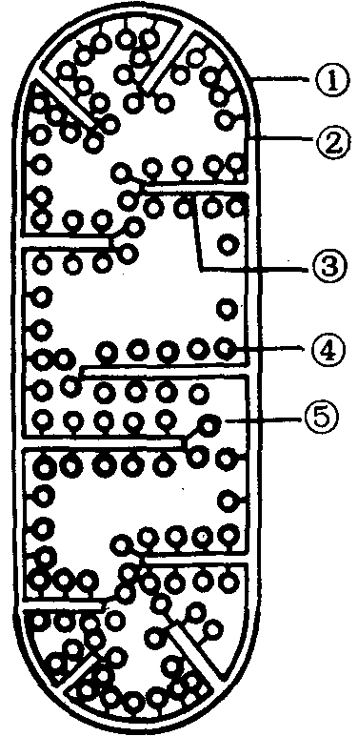
19．童第周1978年曾报告，将黑斑蛙的红细胞核移入去了核的黑斑蛙卵，核即分裂，卵子发育为正常的蝌蚪，红细胞核便成为有各种功能的细胞核。这个例子说明，像红细胞这样非常特化的细胞，其核中也保留有 基因。
20．右图是线粒体结构示意图，据图回答：
（1）就化学成分而言，图中①比②含 要高2倍到3倍。
（2）②比①的通透性要 ，这有利于 。
（3）①的作用是 ，产生的ATP是通过①上的 释放到外面去的。
（4）③的作用是 。
【参考答案】
（－）选择题
1 C 2 D 3 C 4 A 5 C 6 C 7 C 8 B 9 A 10 C 11 C 12 A 13 B 14 B 15 A 16 B 17 B 18 C 19 C 20 C 21 C 22 D 23 B 24 C 25 BA 26 B 27 （1）B （2）F （3）E （4）D （5）G
（二）是非题
1 √ 2 × 3 × 4 √ 5 × 6 √ 7 √ 8 × 9 √ 10 √
（三）简答题
1．主动运输 需要呼吸提供能量
2．（1）线粒体内膜 （2）溶酶体 （3）类囊体膜 （4）线粒体基质 （5）细胞质基质 （6）染色体 （7）细胞外基质 （8）细胞壁
3．外在蛋白 内在蛋白
4．胞饮作用 吞噬作用
5．受体 特殊识别蛋白
6．常染色质 异染色质
7．内质网 核糖体 rRNA 线粒体 ATP合成
8．叶绿体 细胞壁 纤维素 液泡
9．9＋0型 9＋2型
10．肌球蛋白 肌动蛋白
11．圆球体 叶绿体
12．酸性磷酸酶 5 细胞质基质的pH值使溶酶体酶活性大大降低
13．核仁 核基质 核基质
14．S期 G₁和G₂期
15．ATP Na＋、K＋和Mg^{2＋}
16．细菌 蓝藻
17．合成固醇类激素
18．（1）分子大小达到胶体颗粒水平 水化膜
（2）凝固 不能 （3）某些键断裂 低温
19．发育成完整个体所需全部
20．（1）磷脂 （2）差 维持细胞区域化，使有关酶系保留在线粒体内膜的间隙中 （3）小分子、离子进入线粒体内部的障壁 小孔 （4）扩大内膜面积，增大酶的附着面积。

